**2022年第十九届五一数学建模竞赛题目**

**C题 火灾报警系统问题**

二十世纪90年代以来，我国火灾探测报警产业化发展非常迅猛，从事火灾探测报警产品生产的企业已超过100家，年产值达几十亿元，已经成为我国高新技术产业的一个组成部分，国外产品也大量进入我国市场。我国每年建筑中新安装的火灾探测器约200万只。

火灾探测器的功能就是捕捉特定的火灾信号，将其转换为电信号传输至火灾报警控制器依据报警算法进行判定，当探测到的信号数值或者变化特征超过阈值时即被判定为火灾。因此探测器的灵敏度决定了对火灾特征响应的灵敏程度，但较高的灵敏度会导致报警可靠性的降低，而较高的可靠性则需要牺牲探测器的灵敏度。因此，探测器的灵敏度和可靠性成为探测器需要平衡考虑的关键参数 (有关火灾报警系统的其他相关背景资料见附件4：火灾报警系统背景资料）。

图1为全国2021年各月份的火灾次数及变化趋势，假设我国某城市一年内的火灾起数的变化趋势与全国2021年各月份的火灾次数及变化趋势相似，该城市在（6月1日至6月18日）18天内共接到257179条火灾报警系统的报警信息（其中包含误动作所导致的误报警），附件1是该城市6月1日至6月18日统计的火灾报警数据；该城市共有18个消防大队，管辖面积如表1所示；除了误动作以外，该城市中还有一部分火灾报警系统存在故障问题如附件2所示。假设正常工作的火灾探测器检测到火灾时一定会报警，忽略时间的影响，当某一建筑内多个火灾探测器的机号与回路编号相同时且这些探测器均发出火灾报警信号，则认为是同一起火灾事故。

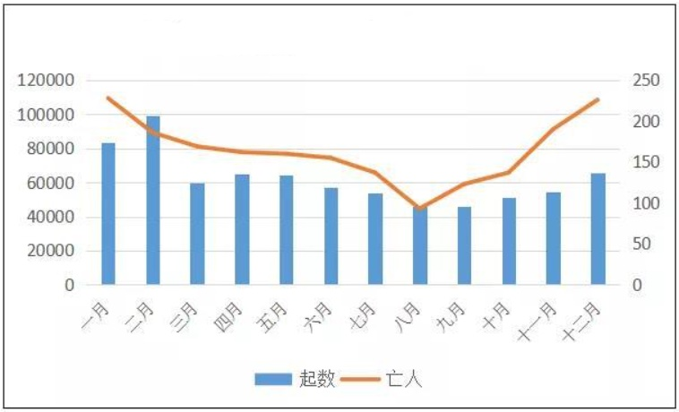

图1 2021年全国各月份火灾起数(左)和亡人数量(右)

表1 各消防大队管辖面积

|  |  |
| --- | --- |
| **大队名称** | **管辖面积(平方公里)** |
| A大队 | 1712 |
| B大队 | 692 |
| C大队 | 1100 |
| D大队 | 1631 |
| E大队 | 412 |
| F大队 | 1524 |
| G大队 | 122 |
| H大队 | 532 |
| I大队 | 96 |
| J大队 | 58 |
| K大队 | 1831 |
| L大队 | 1561 |
| M大队 | 1997 |
| N大队 | 246 |
| O大队 | 483 |
| P大队 | 24 |
| Q大队 | 2151 |
| R大队 | 13 |

在探测器安装得当，符合标准的假设下，讨论如下问题：

**问题1：**请根据文中叙述及附件1，确定该城市6月1日至6月18日的真实火灾起数，并查阅参考文献，结合附件2、图1(附件2中部分部件无需分析，请依据附件1的部件名称先对附件2的部件进行模型筛选)，通过建立模型对附件1中的各类型部件进行分析，利用可靠性和故障率对各类型部件进行评价，帮助政府选取更加可靠的火灾探测器类型。

**问题2：**通过阅读参考文献，结合问题1得到的数据结论，选择合适参数建立区域报警部件类型智能研判模型，当某大队辖区内某类型部件发出报警信息时，能够较好判断是否属于误报，提高报警准确率，并对附件3中各大队不同部件发出的报警信号进行真实性评价，确定附件3中各报警信号是真实火灾的概率。

**问题3：**根据问题1所获得的各辖区火灾数据以及问题2的结果，结合表1分析该市各消防大队的综合管理水平，并将综合管理水平最低的三个辖区的技术指标（如辖区火灾发生频率、部件故障率、部件可靠性等）进行量化，提出改进方案。

**问题4：**根据有关文献和问题1至问题3模型分析的结果，请有针对的提出火灾报警系统各部件管理维护的意见建议。